27 января 2012 года в МБОУ СОШ №11 состоялся муниципальный семинар для учителей иностранных языков «Организация языкового обучения дошкольников в условиях образовательного учреждения» в рамках презентации деятельности опытно-экспериментальной площадки по теме «Развитие личности дошкольника посредством обучения иностранным языкам».
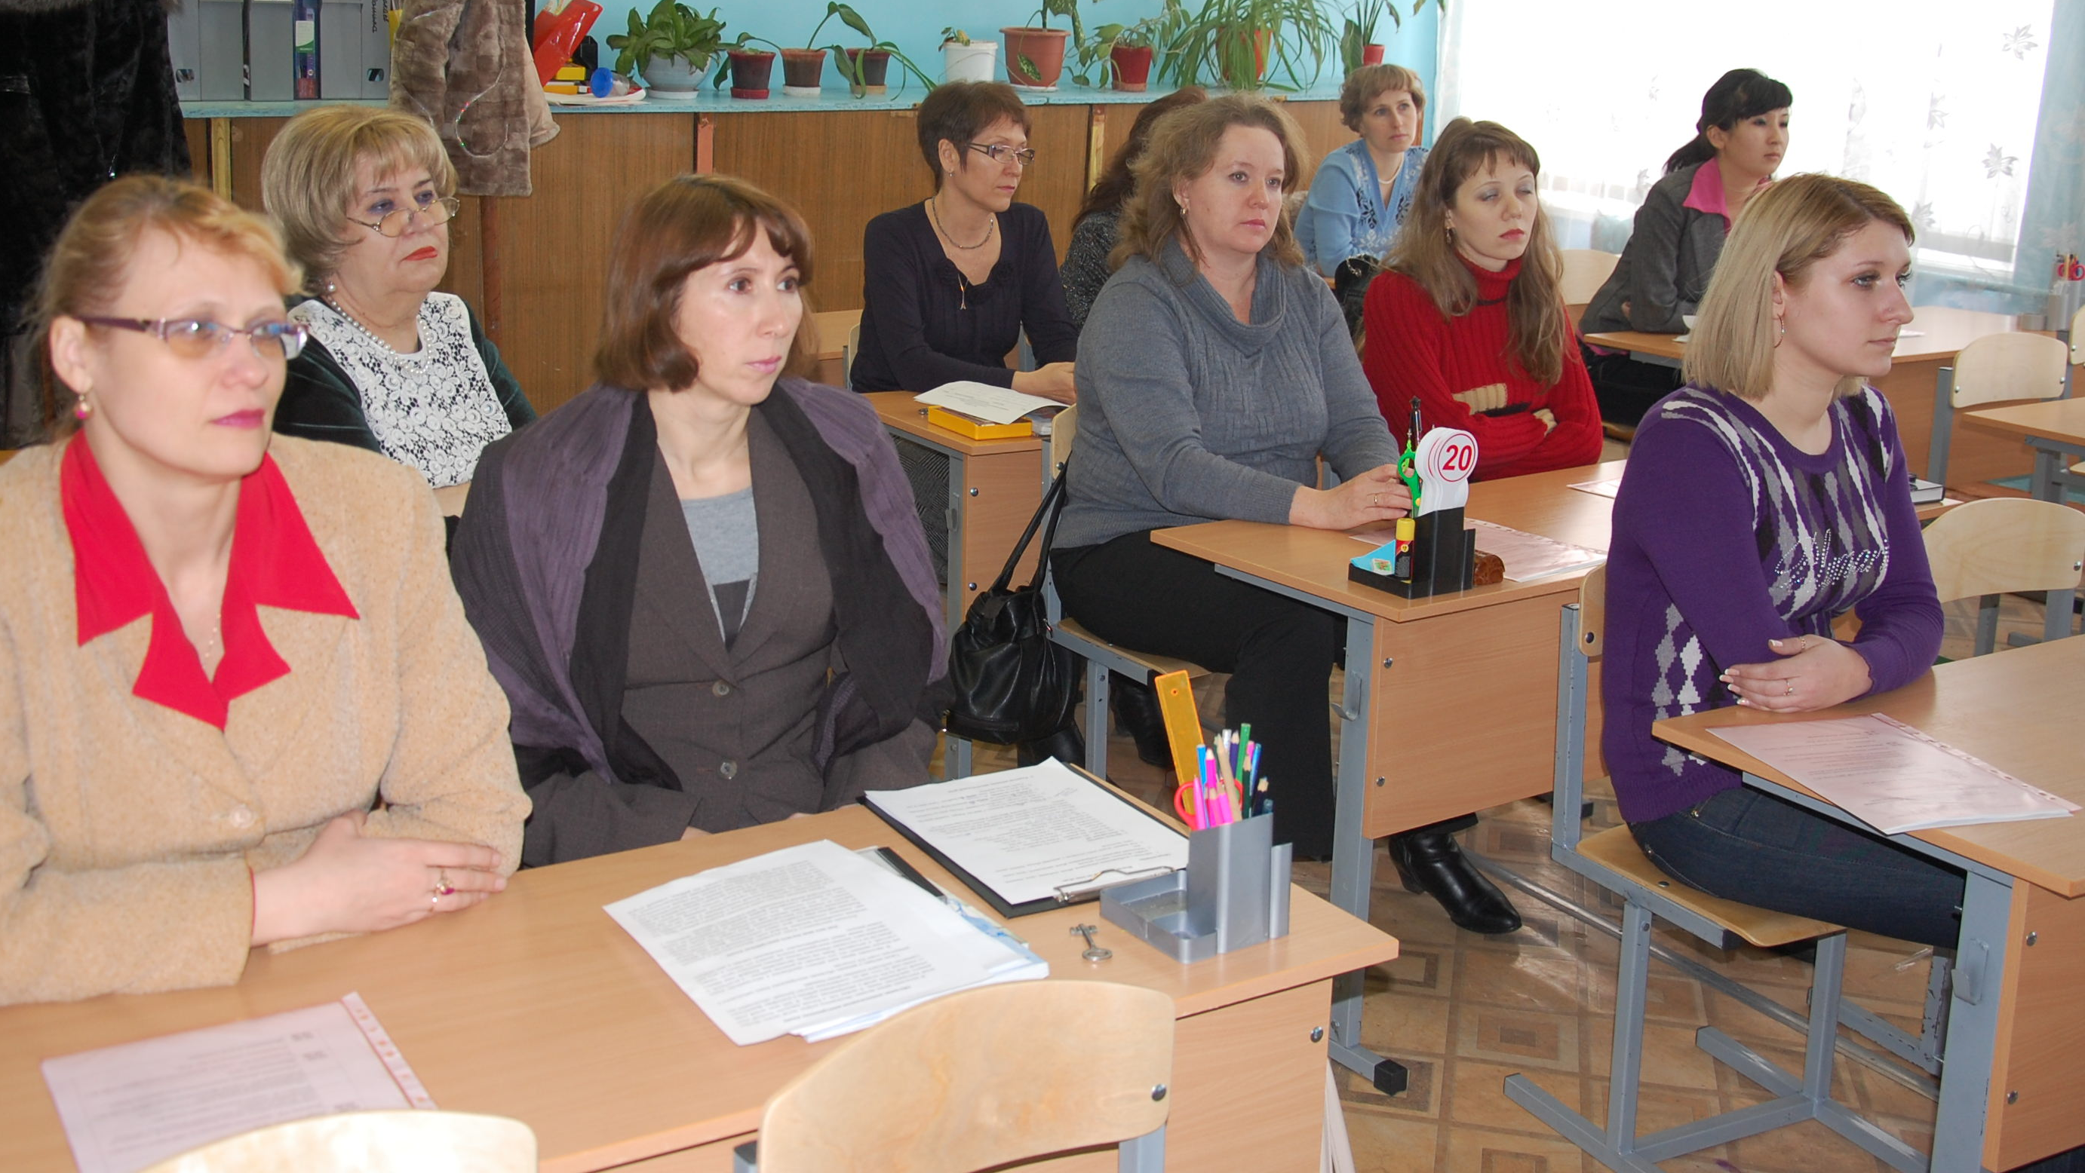
Участниками семинара стали учителя иностранных языков муниципальных общеобразовательных школ № 8, 10, 11, 19, 22, т.е. тех образовательных учреждений, на базе которых функционируют группы предшкольного образования. В ходе семинара были заслушаны доклады «Организация работы опытно-экспериментальной площадки» (Бодичева Л.В., заместитель директора по УВР), «Психолого-педагогическое сопровождение опытно-экспериментальной деятельности в группах предшкольного образования» (Кичина С.В., педагог-психолог), «Принципы и формы обучения дошкольников» (Курбашнова Н.Г., учитель французского языка).
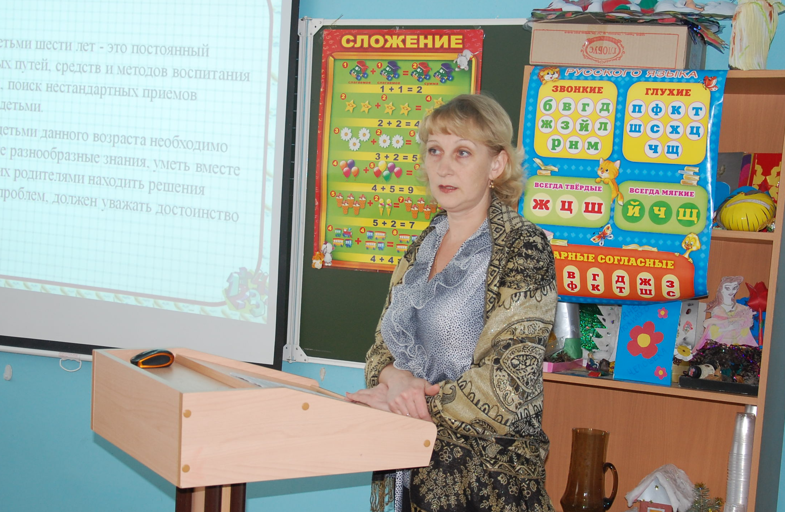

Практическая часть семинара включала в себя развивающее занятие по французскому языку по теме «Еда», на котором педагоги смогли увидеть первые результаты эксперимента.
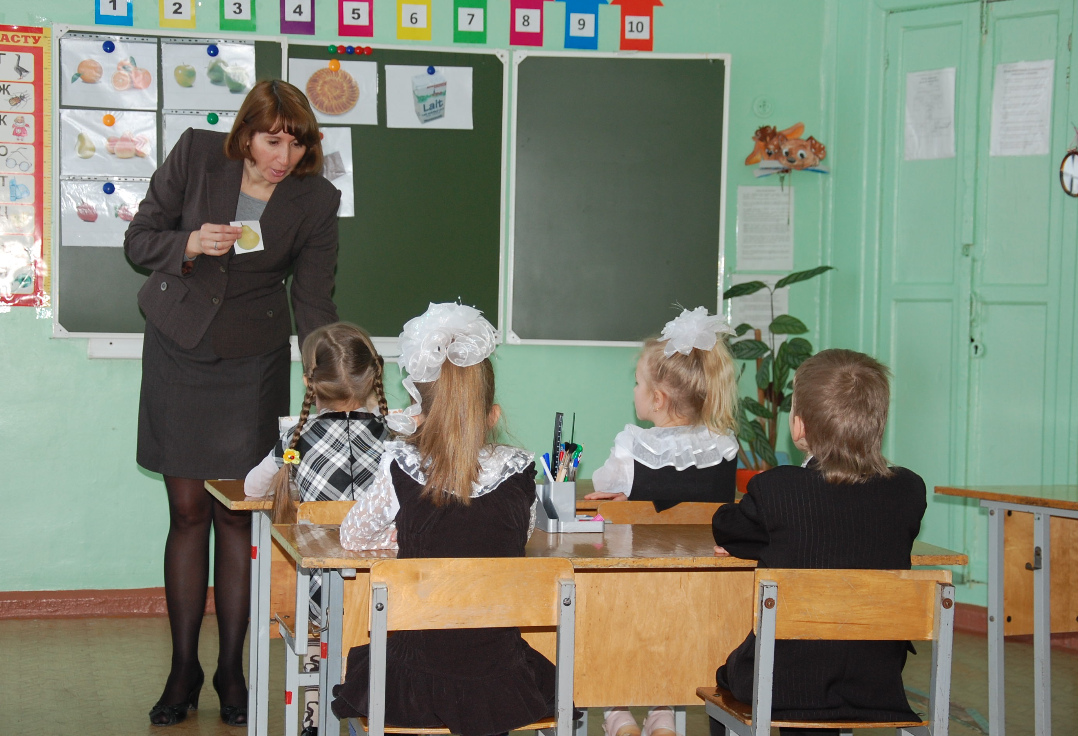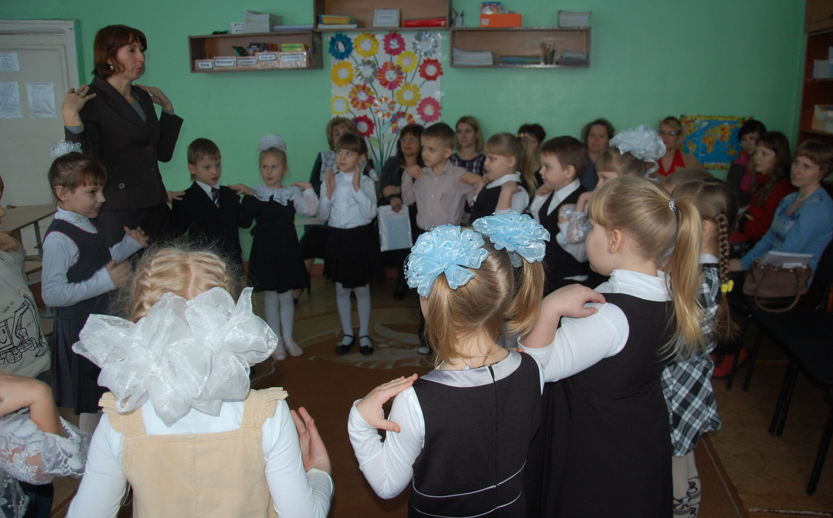
В ходе подведения итогов данного семинара педагоги школ города, в том числе и молодые учителя, отметили глубокую, методически грамотную работу своих коллег из МБОУ СОШ №11 , в результате которой ребята 5-6 лет, изучая французский язык в течение четырех месяцев, показывают хороший уровень развития коммуникативных и языковых навыков.

